LIKOVNA UMETNOST

Datum: 22. 4. 2010

Učna vsebina: VENČEK UPANJA

Učni pripomočki/sredstva: PROJEKCIJA, 1 – 2 škatli za jajca, kos kartona od odpadne embalaže (cca.
22 x 22 cm), olfa nož ali škarje, poljubne barve, čopič, lepilo

Cilj : Učenci izdelajo Venček upanja iz odpadne embalaže.

POTEK DELA:

- Preberi spodnje besedilo:

Smo v času, ko je vsaka družina na svojem domu, saj se ne smemo družiti. Vsak zase upa, da bo kmalu prišel dan, ko bomo lahko zaživeli normalno življenje. Za marsikoga je sedaj življenje težko, a upanja ne smemo izgubiti.

Danes bomo pri LUM izdelali VENČEK UPANJA. Ta venček naj bo simbol, ki bo izražal željo in upanje za lepši in zdrav jutrišnji dan.

V prilogi - drsnici v Power Pointu – najdeš navodila za izdelavo venčka:
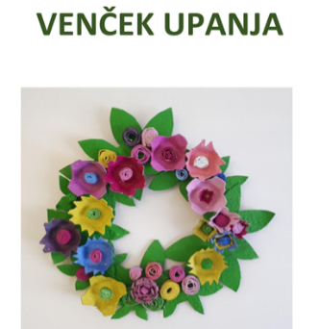

Ko bo venček izdelan, ga lahko izobesiš na vrata ali okno ali balkon – nekam, kjer se ga bo videlo. Okras bo pomenil upanje vseh v vaši hiši, da bomo premagali novi virus.

Če bomo vsi izobesili venčke na vidno mesto, nas bo to povezalo v skupni želji in upanju.

Seveda si želim tudi jaz videti tvoj Venček upanja. Fotografiraj ga že izobešenega v stanovanju ali hiši, in mi fotografijo pošlji po elektronski pošti.

Uspešno delo in veliko zabave ob ustvarjanju ti želim!

Namigi:

- Pri rezanju kartonske embalaže boš morda potreboval-a pomoč odrasle osebe.
- Namesto olfa noža lahko uporabiš močnejše škarje.
- Prej si lahko s svinčnikom označiš, kje boš rezal-a.

- Bodi previden-na, da se ne urežeš!

KOMAJ ČAKAM NA TVOJ IZDELEK


